ATO: Pozemní příjem TV vysílání je v českých domácnostech stále dominantní, 7 % už přijímá nový standard DVB-T2

Více než polovina českých domácností využívá pozemní televizní vysílání. V rámci něj v současnosti probíhá postupné spouštění programů v novém standardu DVB-T2 – tento standard už přijímá 7 % televizních domácností. Většině z nich umožnil tento přechod jejich televizor. Ukazují to výsledky prvního kvartálu Kontinuálního výzkumu, který pro Asociaci televizních organizací zajišťuje společnost Nielsen Admosphere jako nedílnou součást Projektu crossplatformního elektronického měření sledovanosti a konzumace obsahu v České republice. Výzkumu se mezi lednem a březnem 2018 zúčastnilo 3018 domácností.
Dlouhodobě nejvyužívanější platformou pro šíření televizního signálu je pozemní vysílání (DVB-T). Touto cestou v Česku přijímá televizní vysílání 52 % domácností, které vlastní alespoň jednu televizi. Na druhém místě je příjem prostřednictvím satelitu (22 %), na třetím kabelový příjem (19 %). IPTV přijímá 7 % televizních domácností.
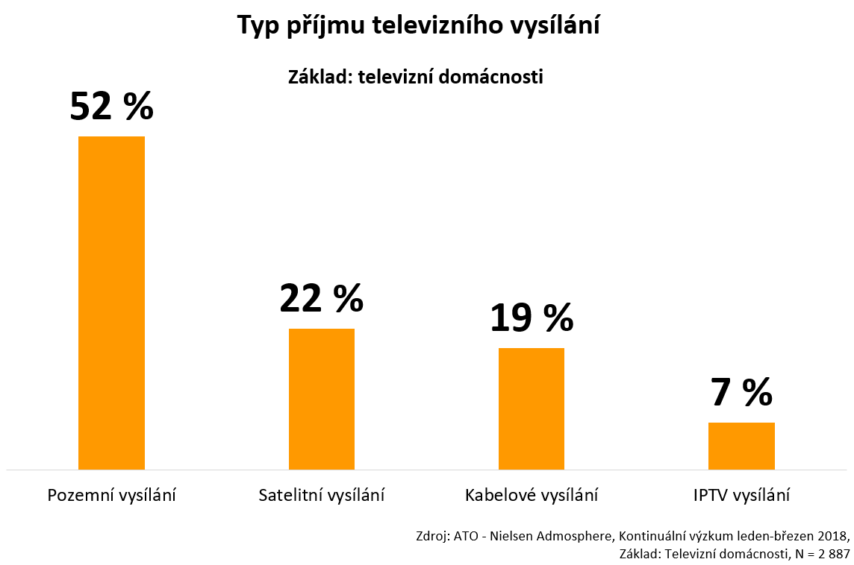
Nový standard pro pozemní příjem TV vysílání, DVB-T2, se v domácnostech adaptuje postupně. Aktuálně ho přijímá 7 % televizních domácností, přičemž 6 % to nejčastěji umožňuje jejich televizor, 1 % k tomu má set-top box. Každá devátá domácnost však ve výzkumu uvedla, že neví, zda DVB-T2 přijímá, nebo ne. Dá se očekávat, že domácnosti v blízké budoucnosti projeví v této otázce větší jistotu, neboť informovanost diváků o přechodu na nový standard neustále roste.

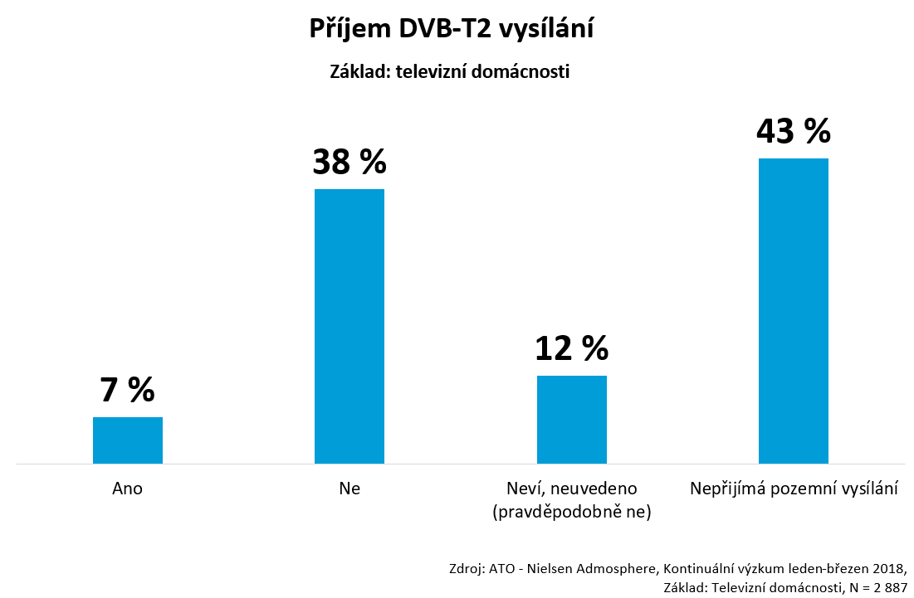

Eliška Morochovičová | Public Relations
Eliska.Morochovicova@admosphere.cz
Nielsen Admosphere, a.s. | Českobratrská 2778/1 | 130 00 Praha 3 | tel.: +420 222 717 763 |
www.nielsen-admosphere.cz

Vlasta Roškotová | Jednatelka ATO
roskotova@ato.cz
Asociace televizních organizací | Salmovská 11 | 120 00 Praha 2 | tel.: +420 222 543 001 |
www.ato.cz

Doplňující informace:
Společnost Nielsen Admosphere (www.nielsen-admosphere.cz) je výzkumnou agenturou s širokým portfoliem produktů a služeb v oblasti marketingových a mediálních výzkumů, analýz a zpracování dat. Zaměřuje se především na metodologicky a technologicky náročné projekty, jako je elektronické měření sledovanosti televize metodou TV metrů. Pro elektronické měření médií vyvíjí vlastní technologie pod značkou SimMetry™. Věnuje se i monitoringu reklamy, marketingovému výzkumu (online průzkumy, CAWI, CATI průzkumy…) a analýze dat a nabízí komplexní servis spolehlivé výzkumné agentury se zázemím mezinárodní výzkumné společnosti Nielsen.
Součástí skupiny Nielsen Admosphere je i společnost Adwind Software, která vyvíjí software pro práci s daty z výzkumů sledovanosti a monitoringu reklamy.

Asociace televizních organizací (ATO) (www.ato.cz) je zájmové sdružení, které od roku 1997 zajišťuje realizaci a koordinaci společného výzkumu sledovanosti televizního vysílání. Od 1.1.2018 byl výzkum rozšířen o digitální část, která měří konzumaci televizního obsahu šířeného pomocí internetu na digitální zařízení typu PC, tablety, mobilní telefony a chytré televizory prostřednictvím platformy HbbTV. Smlouvu na Projekt crossplatformního elektronického měření sledovanosti a konzumace obsahu v České republice uzavřelo ATO se společností Nielsen Admosphere, a.s. na léta 2018-2022.
Cílem ATO je rovněž chránit společné zájmy členů sdružení související s provozováním televizního vysílání. ATO provádí i samoregulační činnost, v roce 2010 ho zařadila Rada pro rozhlasové a televizní vysílání do Seznamu spolupracujících samoregulačních orgánů. Členy asociace jsou Česká televize, FTV Prima spol. s r.o., TV Nova s.r.o., Asociace mediálních agentur (ASMEA), mediální zastupitelství Atmedia Czech s.r.o. a Stanice O, a.s. Přidruženými členy ATO jsou společnosti Barrandov Televizní studio, a.s., Seznam.cz TV, AMC Networks a Asociace producentů v audiovizi (APA). K obchodním partnerům z řad vysílatelů patří společnosti Šlágr TV, spol. s r.o. a Regionální televize CZ, s.r.o.

